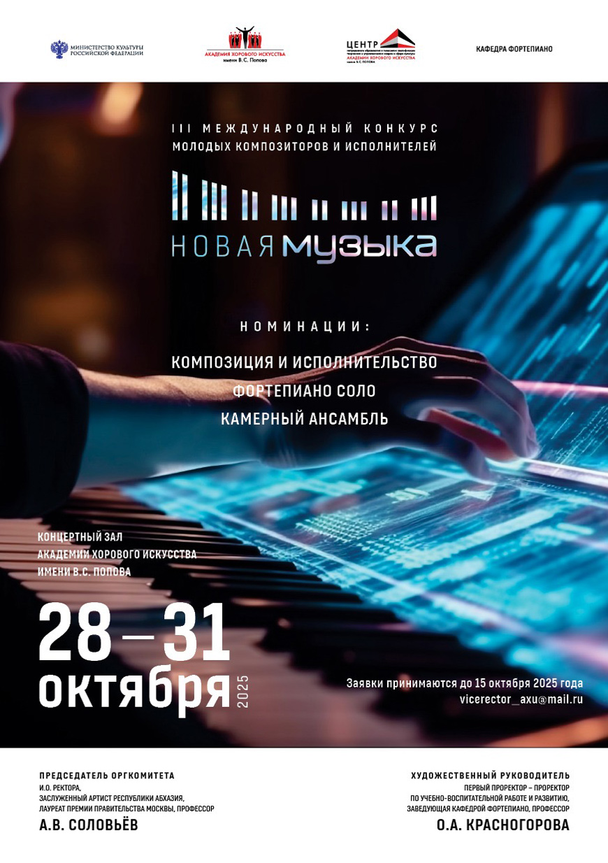

Результаты
Номинация
«Композиция и исполнительство»

Категория А
(возраст участников до 17 лет включительно)

- Барнов Дмитрий Владимирович – Лауреат II степени
- Блинов Александр Андреевич – Лауреат II степени
- Зацепин Степан Андреевич – Лауреат II степени
- Ларин Алексей Александрович – Лауреат II степени
- Макарова Таисия Тарасовна – Лауреат III степени
- Макогоненко Арсений Александрович – III степени
- Марков Ярослав Владимирович – Лауреат I степени (Диплом за лучшее исполнение произведения XXI века)
- Мударисов Айдар Эльдарович – Лауреат I степени
- Паршаков Святослав Ильич – Лауреат I степени
- Просвирнин Юрий Александрович – Лауреат I степени
- Сметанина Алёна Владимировна – Лауреат III степени
- Шамсутдинов Ринат Мансурович – Лауреат III степени
- Шер Роман Юрьевич – Лауреат I степени
- Шиманский Никита Витальевич – Лауреат I степени

Категория Б
(возраст участников до 25 лет)

- Дмитриева Екатерина Леонидовна – Лауреат III степени
- Парфенюк Егор Александрович – Лауреат I степени
- Чурилов Елисей Сергеевич – Лауреат I степени

